十分钟让你明白Objective-C的语法（和Java、C++的对比）

<https://blog.csdn.net/totogo2010/article/details/7632384>

很多想开发iOS, 或者正在开发iOS的程序员以前都做过Java或者C++,

当第一次看到Objective-C的代码时都会头疼,

Objective-C的代码在语法上和Java, C++有着很大的区别,

有的同学会感觉像是看天书一样。

不过, 语言都是相通的, 有很多共性。

下面列出Objective-C语言的语法和Java, C++的对比,

这样你就会很容易Objective-C的语法是怎么回事了。

先目睹一下Objective-C头文件和实现文件里都有什么:

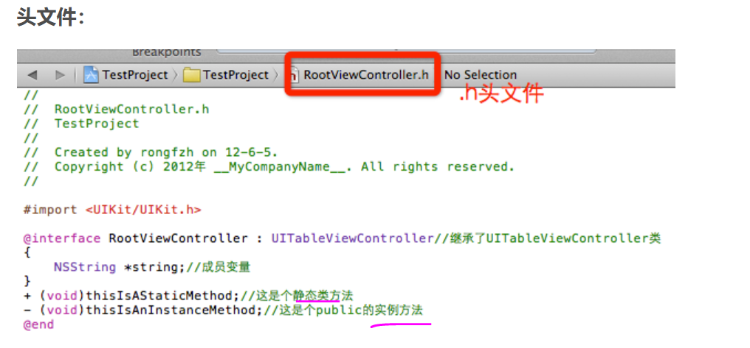

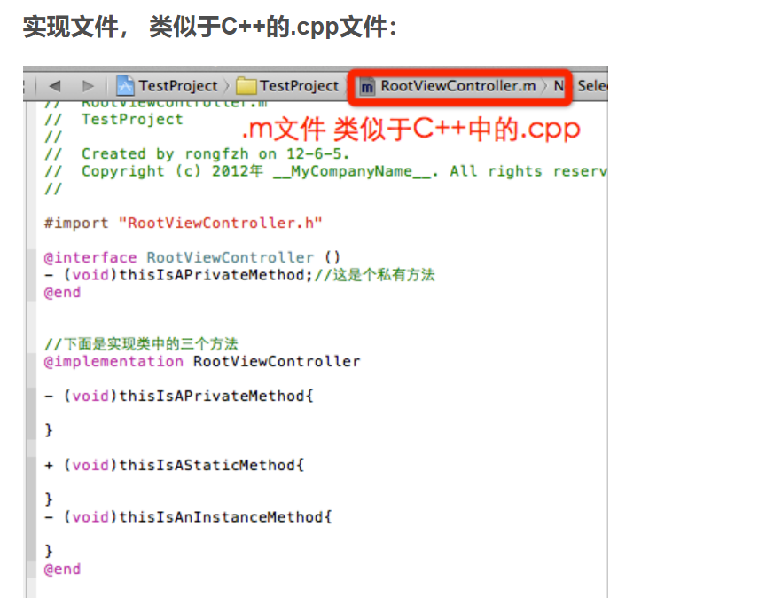

1. ****函数的对比****

helloworld方法  
Java 语言:

public void helloWorld(bool ishelloworld) {

//干点啥

}

C++语言:

void helloWorld(bool ishelloworld) {

//干点啥

}

Objective-C语言:

-(void) HelloWorld:(BOOL)ishelloworld{

//干点啥

}

前面带有减号(-) 的方法为实例方法，必须使用类的实例才可以调用的。

对应的有+号， 代表是类的静态方法，不需要实例化即可调用。

1. ****消息。****

消息的定义：向对象发送信息。  
 消息是ios的运行时环境特有的机制。 和C++,Java下的类，或实例调用类或实例的方法类似。我这说的是类似，他们的机制实际上是有很大的差别。

例子：  
[object  message]

[object message:param1 withParameter:param2]

NSString *string;

string = [[NSString alloc] initWithString:@"Hello"];

上面的代码类似于：  
java/c++:object.message()  
java/c++:object.message(param1,param2)  
java/c++:  
string *str ;

str = new string("Hello");

1. ****Import****

例子：  
import "Class.h"  
import <Class.h>  
import <director/Class.h>  
这个和C++里的include ,java的import类似

1. ****Property 和Synthesize****

Property定义：@property 声明用于自动创建property属性变量的getter和setter  
Synthesize定义：@Synthesize声明实现了property属性变量的getter和setter。  
  
例子:  
 在  interface：@property dataType variableName  
 在  implementation:  synthesiz variableName

1. ****头文件中的方法****

-(returnType)method

-(returnType)method:(dataType)param1

-(returnType)method:(dataType)param1 withParam:(dataType)param2

类似于:  
C/C++/Java

returnType method()

returnType method(param1)

returnType method(param1,param2)

1. ****Self****

指向自己的指针  
[self method]

类似于：c++/java  
this.method();

1. ****继承关系和接口实现****

ClassA:ParentA

ClassA:ParentA<Protocol>

ClassA <Protocol>

类似于:  
java:

ClassA extends ParentA

ClassA extends ParentA implements interface

ClassA implements interface

objective-c的 Protocol和c++、java的接口类似。

1. ****空指针****

id obj = nil;  
 NSString *hello = nil;

nil相当与Java中的null;

1. ****id****

objective-c的和C++里的(void*)类似

Objective-C和Java一样，都有运行时环境，有内省的能力。

Objective-C和java有很多不同的地方，

在iOS系统里，Objective-C的内存需要自己管理，

添加了ARC机制后编译器帮助了Objective-C  添加release释放的代码。

而Java是通过垃圾回收器管理内存的。